SIARAN PERS
Galaxy S26 Series: Solusi Privasi Layar dan Galaxy AI untuk Kartini Masa Kini di Era Digital
- Privacy Display hadir sebagai solusi cerdas bagi perempuan yang sering beraktivitas dan commute di ruang publik dengan perlindungan layar hingga tingkat piksel untuk menjaga privasi dari risiko shoulder surfing.
- Dengan fitur Transcript Assist dan AI Automation mendukung produktivitas perempuan masa kini yang membutuhkan penyelesaian tugas kompleks dengan lebih cepat dan efisien, sehingga waktu bisa dimanfaatkan secara optimal di tengah padatnya aktivitas.
- Untuk melengkapi gaya hidup perempuan aktif dan kreatif, fitur Circle to Search dan Photo Assist memudahkan eksplorasi inspirasi, tren, hingga pembuatan konten estetik dengan cara yang lebih intuitif dan menyenangkan.
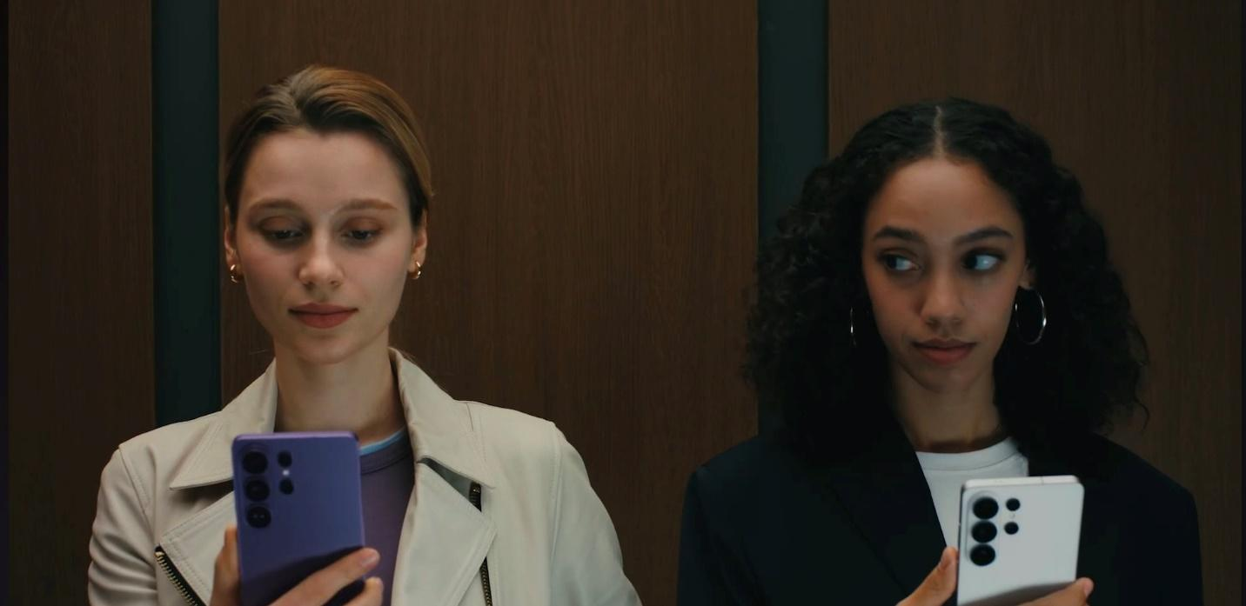
Jakarta, 21 April 2026 – Di era digital yang semakin dinamis, perempuan modern dituntut untuk selalu terkoneksi di mana pun dan kapan pun. Mobilitas tinggi, mulai dari perjalanan dengan transportasi umum, berpindah antar meeting, hingga menikmati waktu bersama orang terdekat, menjadikan smartphone menjadi pusat aktivitas harian. Namun di balik kemudahan tersebut, ada risiko yang sering luput dari perhatian, dimana paparan informasi pribadi di ruang publik akibat layar yang mudah terlihat oleh orang lain di sekitar.
Mulai dari membalas pesan pribadi, mengakses mobile banking, hingga membuka dokumen pekerjaan, layar smartphone kerap menjadi celah keamanan tanpa disadari. Situasi ini menempatkan pengguna, khususnya perempuan dengan mobilitas tinggi, pada risiko kebocoran privasi visual yang dapat terjadi dalam hitungan detik. Menjawab tantangan tersebut, Samsung melalui Galaxy S26 Series menghadirkan fitur Privacy Display, teknologi perlindungan layar pertama di dunia yang bekerja hingga tingkat piksel untuk membatasi sudut pandang, sehingga hanya pengguna yang dapat melihat konten secara jelas.
“Semangat Kartini masa kini tercermin dari perempuan yang aktif, produktif, dan percaya diri dalam menjalani berbagai peran di era digital. Namun, di balik mobilitas tersebut, perlindungan privasi menjadi kebutuhan yang semakin penting, terutama saat beraktivitas di ruang publik. Melalui Privacy Display yang bekerja hingga tingkat piksel, kami menghadirkan solusi untuk menjaga informasi pribadi tetap aman tanpa mengganggu kenyamanan penggunaan. Dengan inovasi ini, kami ingin mendukung perempuan modern agar dapat beraktivitas dengan lebih tenang, bebas, dan tetap terlindungi di mana pun,” ujar Ilham Indrawan, MX Product Marketing Senior Manager Samsung Electronics Indonesia.
Privacy Display: Lindungi Informasi Sensitif di Ruang Publik
Privacy Display di Galaxy S26 Ultra merupakan inovasi berbasis teknologi layar yang dirancang untuk dan membatasi visibilitas konten dari samping. Fitur ini bekerja dengan mengontrol visibilitas konten hingga tingkat piksel, sehingga informasi sensitif—seperti saat memasukkan kata sandi, mengakses aplikasi keuangan, atau membuka pesan pribadi—tidak mudah terlihat oleh orang di sekitar. Risiko paparan ini sering terjadi tanpa disadari, terutama saat pengguna berada di ruang publik yang padat seperti transportasi umum atau area kerja bersama. Untuk menjawab kebutuhan tersebut, Privacy Display dapat dikonfigurasi secara fleksibel per aplikasi. Pengguna dapat mengatur agar fitur ini aktif secara otomatis hanya pada aplikasi tertentu yang memuat data sensitif, seperti mobile banking atau aplikasi pesan.Dalam keseharian, fitur ini menjadi solusi praktis bagi perempuan dengan mobilitas tinggi. Misalnya saat harus membuka dokumen penting di MRT sebelum rapat, Privacy Display memastikan isi layar tetap terlindungi dari pandangan samping. Saat fitur aktif, layar tetap terlihat jernih dari arah depan bagi pengguna, namun akan tampak gelap atau buram bagi orang di sekitarnya.
Perlindungan ini juga diperkuat dengan fitur Partial Screen Privacy yang dirancang khusus untuk aktivitas dengan tingkat sensitivitas tinggi, seperti transaksi pembayaran. Ketika aplikasi pembayaran dibuka, fitur akan secara otomatis melindungi area tertentu, seperti keyboard angka, sehingga input PIN atau kata sandi tidak dapat terlihat dari sudut samping. Dengan pendekatan ini, pengguna tetap dapat beraktivitas secara leluasa di ruang publik tanpa mengorbankan keamanan data pribadi.
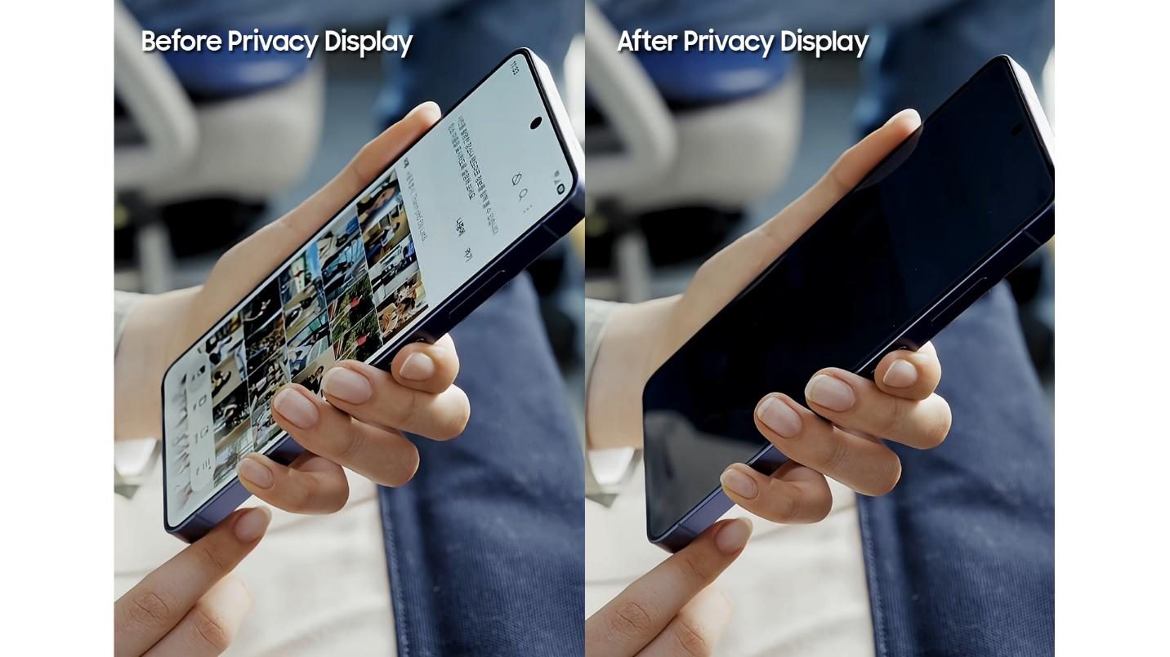
Privacy Display memberikan perlindungan ekstra terhadap informasi pribadi saat beraktivitas digital
Untuk memberikan kenyamanan maksimal, Samsung menyediakan dua cara instan untuk mengaktifkan fitur ini:
- Melalui Pengaturan: Buka menu Pengaturan > pilih Tampilan > aktifkan tombol Privacy Display.
- Melalui Panel Cepat (Quick Panel): Cukup usap ke bawah dari sudut kanan atas layar dan ketuk ikon Privacy Display untuk perlindungan instan tanpa harus menghentikan aktivitas yang sedang berjalan.

Selesaikan Tugas Kompleks dengan Langkah Minimum
Selain keamanan, Galaxy S26 Ultra juga mendukung produktivitas penggunanya. Bagi perempuan aktif, efisiensi bukan sekadar kerja cepat, tapi mampu memanfaatkan teknologi untuk memangkas tugas yang menyita waktu. Dengan Galaxy AI yang dirancang untuk memahami alur kerja pengguna secara proaktif, prosesnya kerja pun bisa berjalan lebih mulus.
Contohnya, ketika harus menyelesaikan notulensi koordinasi strategis, pengguna tak perlu mendengarkan kembali rekaman saat rapat, tapi cukup memanfaatkan fitur Transcipt Assist. Fitur ini mampu mentranskrip percakapan, membedakan setiap pembicara, dan merangkum poin-poin utama dalam hitungan detik.
Selain itu, dengan bantuan AI automation, pengguna bisa melakukan berbagai hal hanya dengan perintah suara melalui asisten AI seperti Gemini yang mendukung fungsi lintas aplikasi (cross-function). Pengguna tinggal meminta, “Buatkan ringkasan rapat tadi dan jadwalkan follow-up di kalender besok pagi”. Dengan kemampuan AI automation untuk mengeksekusi tugas multi-langkah secara otomatis, seluruh perintah tersebut dapat dijalankan secara instan tanpa perlu membuka aplikasi lain satu per satu.
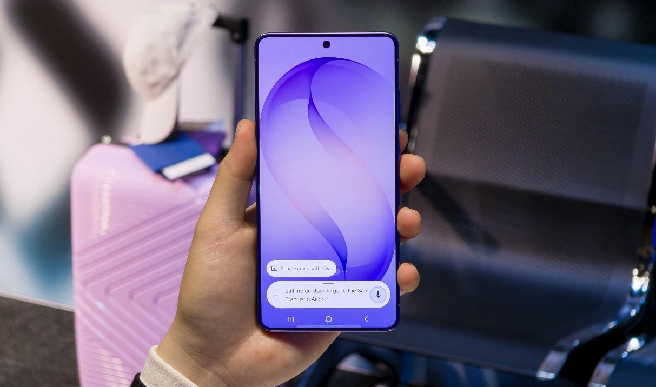
Dengan AI Automation, Galaxy S26 Series memungkinkan pengguna mengakses informasi dan menjalankan perintah dengan lebih cepat dan efisien
Lebih Praktis dengan Galaxy AI
Di tengah rutinitas yang padat, perempuan modern juga tetap ingin mengeksplorasi gaya hidup dan mengekspresikan diri. Namun, keterbatasan waktu sering menjadi hambatan untuk mencari inspirasi atau informasi secara manual. Menjawab kebutuhan tersebut, Galaxy S26 Series menghadirkan dukungan Galaxy AI yang membuat proses eksplorasi menjadi lebih cepat, intuitif, dan relevan.
Melalui fitur Circle to Search, pengguna dapat langsung mencari informasi hanya dengan melingkari objek di layar—mulai dari tas, sepatu, hingga item fashion lain yang menarik perhatian saat bertemu rekan atau saat bersantai. Bahkan, fitur ini juga dapat secara proaktif menyarankan elemen yang mungkin ingin dicari tanpa perlu melingkari secara manual. Dalam hitungan detik, pengguna tidak hanya mendapatkan informasi terkait merek dan harga, tetapi juga rekomendasi toko hingga referensi gaya yang relevan, sehingga pengalaman tetap cepat, intuitif, dan efisien tanpa perlu berpindah aplikasi.
Selain itu, Galaxy S26 Series juga menghadirkan peningkatan pada fitur Photo Assist untuk memastikan setiap momen tampil lebih sempurna. Bagi Kartini masa kini, baik saat solo travel maupun bepergian bersama keluarga, setiap pengalaman tetap bisa diabadikan secara maksimal. Tantangan seperti photobomb atau objek yang mengganggu kini dapat diatasi dengan mudah. Cukup dengan satu kali sentuhan, pengguna dapat menghapus objek yang tidak diinginkan sekaligus menyempurnakan komposisi foto secara otomatis, sehingga setiap konten tetap terlihat rapi, estetik, dan siap dibagikan.
Dengan dukungan ini, setiap hasil foto tidak hanya terlihat lebih estetik, tetapi juga siap untuk langsung dibagikan ke media sosial tanpa proses editing yang kompleks, memberikan pengalaman yang lebih praktis bagi perempuan aktif dalam mengabadikan dan membagikan momen berharga.
Harga dan Ketersediaan Galaxy S26 Series

Galaxy S26 Series telah tersedia melalui samsung.com/id dan seluruh Samsung Store di Indonesia. Selama periode 13–30 April 2026, konsumen dapat menikmati promo eksklusif dengan total benefit hingga Rp3,8 juta. Kamu akan mendapatkan cashback hingga Rp3,5 juta untuk pembelian Galaxy wearables/aksesoris dan program trade-in, serta cicilan mulai dari Rp600 ribuan per bulan. Nikmati juga cicilan 0% bunga dan 0% DP, serta extra cashback untuk Galaxy Buds4 Series mulai dari Rp299 ribu.
Berikut harga Galaxy S26 Ultra dan pilihan memori yang tersedia:

- Galaxy S26 Ultra 16GB/1TB: Rp31.999.000
- Galaxy S26 Ultra 12GB/512GB: Rp27.499.000
- Galaxy S26 Ultra 12GB/256GB: Rp24.499.000

-o0o-

Tentang Samsung Electronics Co., Ltd.
Samsung menginspirasi dunia dan membentuk masa depan melalui ide dan teknologi yang transformatif. Perusahaan ini mendefinisikan ulang dunia TV, digital signage, smartphone, wearable, tablet, peralatan rumah tangga, dan sistem jaringan, serta memori, sistem LSI, dan foundry. Samsung juga mengembangkan teknologi pencitraan medis, solusi HVAC, dan robotika, sekaligus menghadirkan produk otomotif dan audio inovatif melalui Harman. Dengan ekosistem SmartThings, kolaborasi terbuka dengan berbagai mitra, dan integrasi AI di seluruh portofolio, Samsung menghadirkan pengalaman konektivitas yang cerdas dan mulus. Untuk berita terbaru, kunjungi Samsung Newsroom di news.samsung.com.

For More Information:
Fia Handayani  Public Relations Manager  Samsung Electronics Indonesia  Email: f.handayani@samsung.com | Binar Sekar Kinasih  Associate PR Manager  Senyata PR  Email: samsung@pr-teamsenyata.com

Sumber Gambar: Samsung Newsroom

